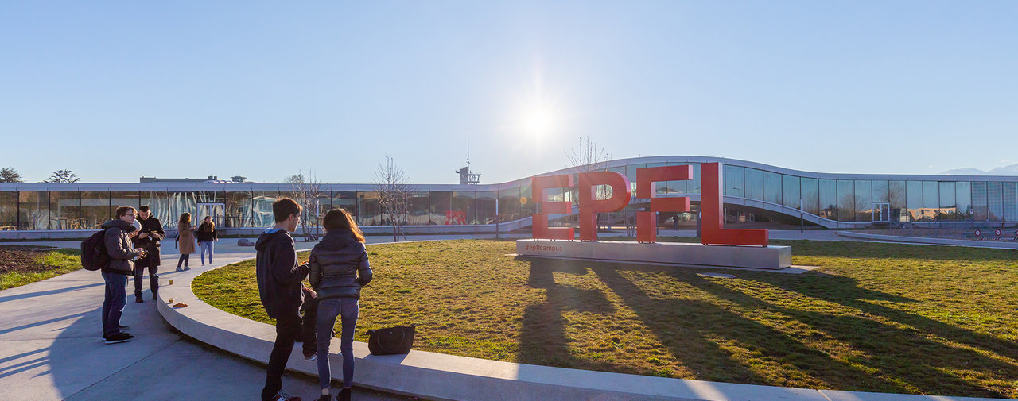

L'EPFL rayonne depuis 50 ans
L'Ecole polytechnique fédérale de Lausanne fête cet automne le 50e anniversaire de son accession au statut fédéral. Elle propose une série d'articles sur ses différentes facettes.

50 ans

Guy Parmelin: «L'EPFL est la fierté de tous»
jeu 5 septembre 2019 à 17:36
Proposé par EPFL En cette période de célébration des 50 ans de l'EPFL, le conseiller fédéral à la Formation et la Recherche souligne les atouts de l'école basée à Lausanne

50 ans

Martin Vetterli: «Nous faisons de nos étudiants des citoyens engagés pour le bien de l'humanité»
jeu 5 septembre 2019 à 17:36
Proposé par EPFL Martin Vetterli a pris la présidence de l’EPFL en janvier 2017. Il porte son regard sur les évolutions de l’école depuis sa naissance en 1969 et pose les jalons de son avenir

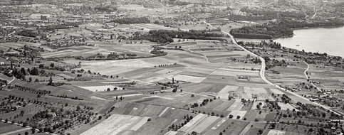
50 ans

EPFL: en 1969, une étoile cantonale entre dans le firmament fédéral
jeu 5 septembre 2019 à 17:38
Proposé par EPFL Son histoire est plus longue que son âge. Née en 1853 d’une initiative privée, l’Ecole polytechnique de l’Université de Lausanne (EPUL) a acquis son statut fédéral il y a un demi-siècle. Une saga académique

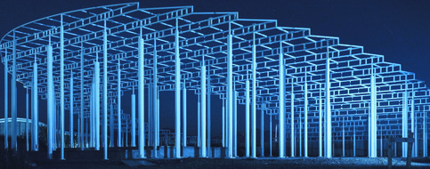
50 ans

Des projets d'étudiants pour porter haut les couleurs de l'école
jeu 5 septembre 2019 à 17:38
Proposé par EPFL L’EPFL favorise un apprentissage pratique à travers des projets interdisciplinaires qui permettent aux étudiants de développer des compétences cruciales pour leur avenir. Et de décrocher de brillants résultats dans des compétitions internationales

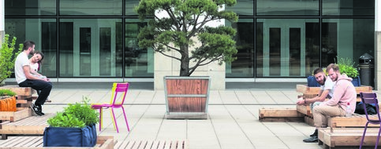
50 ans

Les objectifs de développement durable au cœur des actions de l’EPFL
jeu 5 septembre 2019 à 21:18
Proposé par EPFL Depuis la naissance de l’école, il y a 50 ans, la place et le rôle des universités ont considérablement évolué. L’EPFL met l’accent sur des actions responsables, tant d’un point de vue social qu’environnemental

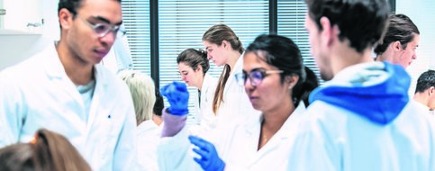
50 ans

Un campus international et multiculturel
jeu 5 septembre 2019 à 17:41
Proposé par EPFL Avec des étudiants, des chercheurs et des professeurs de plus de 116 nationalités et des recherches reconnues à travers le monde, l’EPFL pointe dans le peloton de tête des universités les plus cosmopolites de la planète

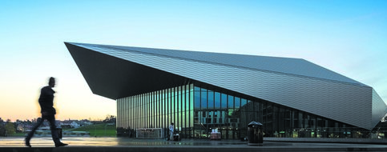
50 ans

Un campus constellé de bâtiments emblématiques
jeu 5 septembre 2019 à 21:16
Proposé par EPFL Des champs de pommes de terre de 1969 à la ville universitaire modèle de 2019, le campus de l’EPFL s’est transformé au fil du temps. Ses bâtiments font écho à ses valeurs et forment le témoignage le plus visible de son développement

50 ans

Le talent des chercheurs se décline en découvertes
jeu 5 septembre 2019 à 18:19
Proposé par EPFL De multiples champs d’investigation valent à l’EPFL une reconnaissance mondiale

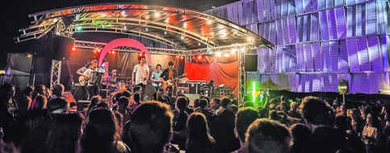
50 ans

Pour faire vibrer le campus, 70 associations
jeu 5 septembre 2019 à 21:28
Proposé par EPFL Mener de front études et engagement associatif, c’est le défi relevé par les membres des associations d’étudiants à l’EPFL. Leur objectif: se rencontrer, partager un sport, une passion ou encore œuvrer pour une bonne cause

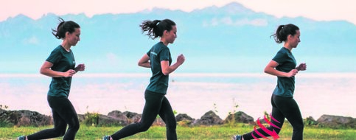
50 ans

Le sport comme terrain d’expérimentation
jeu 5 septembre 2019 à 21:30
Proposé par EPFL Depuis longtemps, l’EPFL est impliquée dans le domaine du sport, à l’image de sa collaboration avec le Team Alinghi. Aujourd’hui, ses laboratoires s’impliquent toujours plus dans ce domaine, véritable vecteur de transfert de technologies

